Υπόδειγμα εξωφύλλου πτυχιακής εργασίας

ΕΘΝΙΚΟΝ ΚΑΙ ΚΑΠΟΔΙΣΤΡΙΑΚΟΝ

ΠΑΝΕΠΙΣΤΗΜΙΟΝ ΑΘΗΝΩΝ(18΄΄)
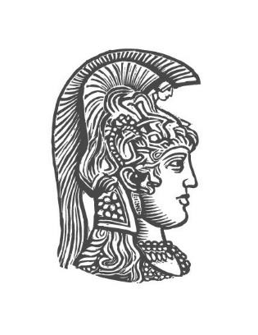

ΣΧΟΛΗ ΟΙΚΟΝΟΜΙΚΩΝ & ΠΟΛΙΤΙΚΩΝ ΕΠΙΣΤΗΜΩΝ
ΤΜΗΜΑ ΕΠΙΚΟΙΝΩΝΙΑΣ & ΜΕΣΩΝ ΜΑΖΙΚΗΣ ΕΝΗΜΕΡΩΣΗΣ(16΄΄)

Τίτλος πτυχιακής ………..…………………………………(16΄΄)

Όνομα Υποψηφίου/ας(16΄΄)
(Α.Μ ………..)

Επιβλέποντες: (14΄΄)
…………………………….

ΑΘΗΝΑ, Μήνας Έτος (16΄΄)

